МУНИЦИПАЛЬНОЕ БЮДЖЕТНОЕ ОБЩЕОБРАЗОВАТЕЛЬНОЕ УЧРЕЖДЕНИЕ
«СРЕДНЯЯ ОБЩЕОБРАЗОВАТЕЛЬНАЯ ШКОЛА № 12» ГОРОДА ЧЕБОКСАРЫ
ЧУВАШСКОЙ РЕСПУБЛИКИ

Методическая разработка урока.
Тема: Чувашская вышивка
«Ветка ели».

Выполнила:
Федорова В.С., учитель технологии
МБОУ « СОШ №12» .г. Чебоксары

ЧЕБОКСАРЫ - 2012

Оглавление

Введение | 3 -5
Методическая разработка урока | 6-11
Заключение | 12
Литература | 13
Приложение | 14

Слава о чувашской вышивке
Шагнула в заморскую даль
Ее знают в Париже и Варшаве
И даже чопорный чтит Монреаль.

Введение

Проблема, над которой я работаю в последнее время – «Актуализация инновационных методов обучения на уроках технологии с применением чувашской вышивки».
Про чувашский край говорят: «Край ста тысяч песен, ста тысяч слов, ста тысяч
вышивок». История чувашской вышивки начинается с середины IX века.
Древние мастерицы знали большое количество швов, на простом домотканом
холсте шерстяными и шелковыми нитками, создавали они свои неповторимые
узоры, расшивая ими предметы убранства.
Вышивка жила в каждом доме, с нею был связан повседневный быт, без нее не
обходилась ни одна посиделка. Предметы, украшенные вышивкой, играли важную
роль в ритуальных и культовых обрядах, сопровождали человека на всем жизненном
пути.
Чувашская вышивка была массовым видом художественного творчества, которым владела каждая женщина. Наши бабушки, матери вышивали, словно сочиняли песню, излагали на холсте свои самые глубокие душевные переживания. Мода на вышивку менялась, но никогда не исчезала. Вышивать можно любые изделия: одежду, покрывала, столовое белье, панно, сувениры. Вещи, украшенные искусно гладью, перестают быть просто украшением, они становятся произведениями искусства.
Хотелось сложить такие «песни» и мне со своими ученицами. Осматривая бабушкины сундуки, изучая дополнительную литературу, я сама училась секретам мастерства.
Для работы с учащимися необходимы были наглядные образцы, которые я сделала, опираясь на труды Е. Жачевой «Чувашская вышивка» и А. А. Анцыгиной «Учимся вышивать».
Главной задачей для меня было овладеть не только техникой вышивки, но и передать молодому поколению через искусство народа его мудрость, характер, уклад жизни и многовековую историю.
Вышивка в настоящее время остается любимым занятием национального искусства: ее традиционные формы внимательно собираются, экспонируются, исследуются.
Чувашская вышивка отличается разнообразием приемов шитья по счету ниток. Существует 30 швов и 36 их разновидностей. Все же невозможно утверждать, что выявлены все виды швов, ведь каждая вышивальщица имела свой неповторимый почерк, разрабатывала свои приемы.
Орнаменты узоров чувашской вышивки возникли в глубокой древности и были связаны с представлениями народа об окружающей действительности, установившимися обычаями и верованиями. Вначале это были простые, легко запоминающиеся символы. Чуваши в прошлом поклонялись огню, воде, земле. В своих вышивках ломаной линией вышивальщицы изображали воду, прямой – поверхность земли или небо, треугольником – горы и т д. Каждый узор в чувашской вышивке имеет свое название, свое устоявшее место и декоративное назначение.
Главным цветом в чувашской вышивке является красный, который ассоциируется в сознании народа с жизнью, понятием материнства и счастья. Черный цвет - цвет земли, цвет добра, в сочетании с красным символизирует брак, начало жизни, выражает идею возрождающего начала. К этим цветам добавлялись желтый, синий, зеленый. Белое поле холста воспринималось как благополучие планеты, чистый воздух, здоровье. Желтым цветом вышивали солнце, звезды, другие светила. Зеленый цвет – признак жизни, роста и развития; использовали его при закрашивании растений, деревьев. Синий цвет символизирует сияние, радугу и небосвод.
Уроки по разделу «Вышивка» должны сформировать у учащихся знания, умения, навыки по изготовлению: салфеток, скатертей, подставок и др. изделий с применением чувашской вышивки.
Во время уроков – ставятся задачи, заставляющие думать, анализировать, работать самостоятельно. Для более качественного закрепления знаний и умений используются наглядные пособия, кроссворды, м/м презентации, образцы работ и инструкционные карты.
Цель методической разработки показать, как на уроке «Чувашская вышивка «Ветка ели» учащиеся получают знания через собственную деятельность, формируют прочные мотивы учения, самообучаются, самовоспитываются путем использования знаний по пройденным материалам и полученных при изучении других предметов.

Методическая разработка урока

Тема: «Чувашская вышивка «Ветка ели».

Цель: научить учащихся правильно выполнять задания по заданному образцу – вышивка «Ветка ели».
Задачи:
- раскрыть секреты правильной подготовки ниток для вышивания без узелков;
- развивать умение применять знания на практике;
- воспитывать чувство гордости за свой народ, его историю и культуру.

Материалы и инструменты: образцы выполнения стежков, схема выполнения счетной вышивки, изделия с чувашской вышивкой, м/м презентация.
Тип урока: Урок комбинированный.

Методы обучения: объяснительно-иллюстративный, наглядный.
Формы обучения: индивидуальная, парная, групповая работы.

Ход урока
№ | Деятельность учителя | Деятельность ученика
I. | Организационная часть урока:  1) Отметить отсутствующих;  2) Раздать инструкционную карту;  3)Проверка рабочего места, внешнего вида учащихся
Вводный инструктаж:

II | Опрос:  - индивидуальная работа по карточкам  (4 человека, см. приложение 1)  - фронтальный опрос:  1.Назвать ткани, на которых выполняется вышивка?  2. На какие группы делятся швы чувашской вышивки?  3. К какой группе швов относятся стежки?  4. Какой вид орнамента в чувашской вышивке вы знаете?  5. Работа со слайдами (1-5):  - сбор карточек  В чувашской вышивке преобладает вышивка имеющий геометрический характер, они сочетаются стилизованными фигурами людей, птиц, животных, растений.  Вопрос: Как вы понимаете термин – орнамент  Вопрос: как вы думаете, в чем отличие рубахи замужней женщины от рубахи девичьей?  Тогда, давайте послушаем девочек, которые приготовили для вас небольшие сообщения  Сообщения №1  Едва ли не самый большой интерес в орнаментации чувашской женской рубахи представляет нагрудная вышивка «кеске» - платье замужней женщины. И стар и млад, любовались «кеске». Вышивка в виде розеток является отличительным признаком рубахи замужней женщины.  Сообщение №2  Нагрудная вышивка на девичьих рубахах представляет полоски,  расположенные углом в виде треугольника или ромба по краям и в середине ромба вышивают довольно сложные геометрические фигуры. | - рогожка,  - редина,  -льняная ткань,  -домотканая ткань  - простые,  - сложные,  - орнаментальные,  простые - мережка ,  - сложные - пустяшный шов,  - орнаментальные- узор с вилами  -геометрический  Узор, состоящий из ритмически  упорядоченных элементов для украшения каких-либо предметов.  ???
III | Новая тема.  Для того, чтобы быть искусными вышивальщицами, нам необходимо уметь выполнять стежки со сложным орнаментом. Вы хотите научиться красиво вышить?  Тогда продолжим, я предлагаю научиться орнаментальной вышивке на новогоднюю тематику…  орнамент «Ветка ели».  - Итак, тема нашего урока Орнамент «Ветка ели»  Девочки, чему мы с вами сегодня должны научиться?  Правильно! Мы на уроке должны научиться технике счетной вышивки.  Раскрыть секреты правильной подготовки ниток для вышивания без узелков;  Развивать умение применять знания на практике;  Воспитывать чувство гордости за свой народ, его историю и культуру.  - Подбор ниток по цвету для выполнения рисунка.  При подборе ниток для вышивания цвет ниток можно взять зеленый, так как в чувашской вышивке растительность принято вышивать зелеными нитками.  Что означает зеленый цвет?  Вышивку «Ветка елки» мы вышиваем зеленными нитками четыре, шесть сложений, в зависимости от плотности тканей.  Демонстрация стежков.  - Работа в группах.  1 –группа подготовка иголки с ниткой, зарисовка схемы выполнения стежков в своих тетрадях  2–группа работа с учителем по выполнению рисунка:  Вышивка выполняется в трех направлениях по диагонали влево, по вертикали и по диагонали вправо. Вышивку « Ветка елки» начинаем с закрепления ниток на ткани косым стежком прокол №1.2. Следующий косой стежок прокол№3.4. По диагонали стежок налево снизу вверх прокол№5; Стежок на лицевой стороне по диагонали прокол №6. Обратным стежком выполняем прокол №7,8. Вверх по прямой линии прокол№9 –ствол «Ветка елки». Сверху стежок по прямой прокол№10. Вышиваем вторую ветку по схеме и так все последующие проколы, соблюдая схему вышивки. Между рисунками « Ветка елки» три косых стежка. Обратными стежками заполняем пропуски стежков зигзаг. Вышивку выполнять по схеме.  1 группа работает с учителем, 2-ая – работают в тетрадях.  - Самостоятельная работа в группах.  (музыкальное сопровождение) | Мы должны научиться правильной техники вышивания.  Зеленый цвет является признаком жизни, роста растительности.  Работа 1-ой группы  Работа 2-ой группы
IV | Текущий инструктаж:  1. Оказание помощи в выполнении работ  2.Проверить качество работ, приемы  выполнения работ.  3.Оценка работы – выставление отметок.  (демонстрация лучших работ)
V | Задание на дом: Продолжить стежки.
Заключительный инструктаж:
- Анализ допущенных ошибок
- решение кроссворда:
1.К каким швам относятся: шов зигзаг, косая стежка, и некоторые виды цветной глади по свободному контуру? (Двухсторонний).
2.Необходимый инструмент для вышивки? (Пяльцы)
3. Название петельного шва в чувашской вышивке(Шуркени).
4.Именно ей вышивают красивые узоры на ткани, маленькая, острая с ушком (Игла).
5. Эти швы выполняются по произвольному контуру, рисуемому от руки. Как называются такие швы? (Свободные).
6. Назовите технику вышивки, показанную на рисунке (Крест).
7. Как называется вышивка «косая стежка» на чувашском языке? (Хантãс)

2.Демонстрация лучших работ прошлых лет.

Заключение.

Урок по разделу «Вышивка» с использованием ИКТ, наглядных пособий и других средств обучения соответствует целям и задачам урока.
В методической разработке показаны этапы проведения урока, позволяющие заинтересовать учащихся и привить любовь к разделу «Чувашская вышивка» через следующие формы:
1.Мультимедийная презентация для повторения пройденного материала с применением мультимедийного проектора.
2.Закрепление знаний, умений с применением презентации.
3. Практическое выполнение работ.
Развивает самостоятельность и умение принимать на практике полученные ими знания, и формируют творческий подход к делу и сотрудничеству в коллективе.
Такая система работы на уроке позволяет расширить возможность для самостоятельной, творческой деятельности учащихся, привить им навыки самоконтроля, самостоятельности, научит решать задачи более широко, наглядно, доступно.
За эти два года обучения чувашской вышивки, мы многое узнали и многому научились. Я надеюсь, что знакомство с искусством чувашского народа, изучение произведений народных умельцев помогли решить эстетический и художественный вкус и желание детей творить.
Результатами этих уроков являются победители и призеры школьных НПК «Мы дети XXI века»:
- Егорова Елена (2011г.) – 1 место
- Иванова Анна (2012г.) – 3 место

Литература:

- Анцыгина А. А. «Учимся вышивать», г. Чебоксары, 1992;
- Бритвин В.Г. « Чувашские легенды и сказки», Издательство «Чувашское книжное издательство» 2009;
- Жукова Е. «Чувашская вышивка». Издательство «Чувашское книжное издательство»;
- Минаева В. « Узоры земли чувашской». Чебоксары «Чувашское книжное издательство» 2008;
- Сафонова Н. С. « Кружки художественной вышивки», Москва «Просвещение»1983;
- Трофимов А. А. « Проблемы народного искусства» Чебоксары «Чувашское книжное издательство»1985;
- Шаркова Т. «Три солнца» , Чебоксары 2002.
.

Приложение 1

Карточки задания для письменного опроса знаний.
Карточка задание №1
1.Напишите название швов, которые изображены на рисунке:
а)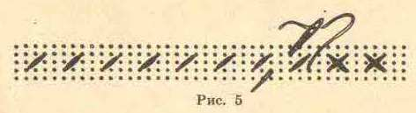
б)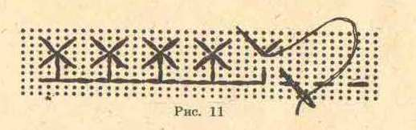
…………………………………………………………………………………………………
Карточка задание №2
2. Напишите название швов, которые изображены на рисунке:
а) 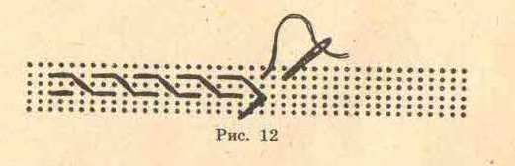
б) 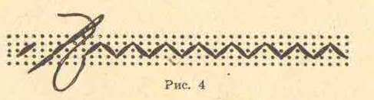
…………………………………………………………………………………………………
Карточка задание№3
1.Напишите название швов, которые изображены на рисунке:
а)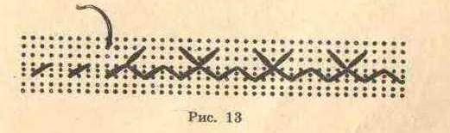
б)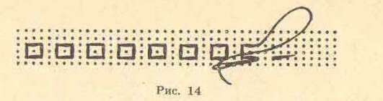
…………………………………………………………………………………………………..
Карточка задание №4
1.Напишите название тканей для вышивки:
а……………………………………………..
б)……………………………………………..
в)…………………………………………….
г)……………………………………………

